المملكة العربية السعودية  وزارة التعليم  الإدارة العامة للتعليم بمنطقة ...........  مدرسة / |  | المجموع الكلي
 |  | 40
اختبار مادة العلوم ( الدور الأول ) الفصل الدراسي الثاني للعام الدراسي 1444 هـ

المادة | العلوم |  | الصف |  | الثالث
اليوم |  | التاريخ |  | زمن الاجابة | ساعة ونصف
اسم الطالب/ة
رقم الجلوس | ( )

رقم السؤال | الدرجة المستحقة |  | اسم  المصحح / ة | اسم  المراجع / ة | اسم  المدقق / ة
 | الدرجة رقماً | الدرجة كتابة
السؤال الأول
السؤال الثاني
السؤال الثالث
المجموع

يتبـــع
السؤال الأول :-

15
أ ) نضع أشاره ( √ ) عند العبارات الصحيحة وعلامة ( × ) عند الخاطئة :-
1 | العاصفة الثلجية تحدث في فصل الصيف | ( ................... )
2 | التربة مورد غير طبيعي | ( ................... )
3 | الوقود مادة يتم حرقها للحصول على الطاقة | ( ................... )
4 | الدبال بقايا نباتات وحيوانات متحللة | ( ................... )
5 | التربة الطينية تحتفظ بالكثير من الماء | ( ................... )
6 | تسمى عملية تحول الغاز إلى سائل بالتكثف | ( ................... )
7 | تحتفظ بعض الأحافير بأجسام المخلوقات الحية | ( ................... )
8 | درجات الحرارة تختلف في كل فصل من فصول السنة | ( ................... )

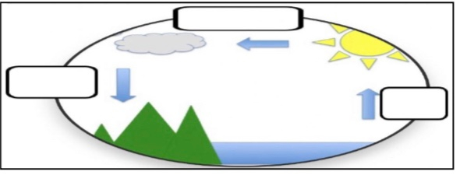
ب ) نكمل بيانات دورة الماء على الرسم التالي ( التبخر , التكثف , الهطول ) :-

ج ) مثالاً لكلاً من :-
1- أنواع الوقود الأحفوري .......................................
2- من عوامل التجوية .......................................
3- أنواع التربة .......................................
4- العوامل المؤثرة في المناخ .......................................
يتبع
السؤال الثاني :-

15
أ ) نختار الاجابة الصحيحة فيما يلي :-
1 | حركة فجائية لصخور القشرة الأرضية . .......
 | ( أ ) زلزال | ( ب ) ترسيب | ( ج ) بركان | ( د ) عاصفة
2 | تربة ذات لون داكن تحتوي على المعادن والدبال . .......
 | ( أ ) تربة سطحية | ( ب ) تربة صخرية | ( ج ) تحت السطحية | ( د ) خارجية
3 | مورد طبيعي متجدد . .......
 | ( أ ) الرياح | ( ب ) النفط | ( ج ) الغاز | ( د ) الفحم
4 | يسمى كل من الشتاء والصيف والربيع والخريف . .......
 | ( أ ) دورة الماء | ( ب ) فصول السنة | ( ج ) أحافير | ( د ) تربة
5 | حالة الجو في مكان معين خلال يوم . .......
 | ( أ ) عواصف | ( ب ) الطقس | ( ج ) البخار | ( د ) الموارد
6 | من أسباب حدوث التعرية .......
 | ( أ ) التربة | ( ب ) الرياح | ( ج ) النبات | ( د ) الحيوان
7 | التجوية والتعرية من العمليات المؤثرة في سطح الأرض بـ . .......
 | ( أ ) بسرعة | ( ب ) ببطء | ( ج ) مفاجئة | ( د ) بشدة
8 | من أنواع العواصف القاسية محمله بالثلج والرياح القوية . .......
 | ( أ ) عاصفة رملية | ( ب ) ثلجية | ( ج ) رعدية | ( د ) إعصار
9 | تجويف فارغ في الصخر له شكل محدد . .......
 | ( أ ) النماذج | ( ب ) القالب | ( ج ) التربة | ( د ) الماء
10 | تتسبب البراكين في . .......
 | ( أ ) الحياة | ( ب ) قتل المخلوقات | ( ج ) نمو النبات | ( د ) تغير المناخ

ب ) نصل حدود أدوات القياس بالعبارة المناسبة لها :-
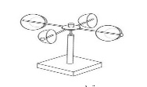
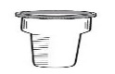
يقيس الضغط الجوي

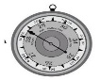
يقيس سرعة الرياح
يقيس مقدار الهطول

ج ) نصنف الموارد التالية ( الفحم , الرياح , الغاز , الشمس ) حسب الجدول :-

موارد الطاقة المتجددة | موارد الطاقة غير المتجددة
......................................................................  ...................................................................... | ......................................................................  ......................................................................

يتبع
السؤال الثالث :-

10
أ ) نصل كل مصطلح علمي في العمود ( أ ) بما يناسبه من عبارة في العمود ( ب )

المصطلح العلمي |  |  | العبارات
1 | الأحفورة | ............... | * فتحة في القشرة الأرضية تندفع منها الصهارة
2 | المناخ | ............... | * مخلوط من المعادن وفتات الصخور
3 | التربة | ............... | * حالة الطقس في مكان معين فترة زمنية طويلة
4 | البركان | ............... | * بقايا مخلوقات حية عاشت في الماضي

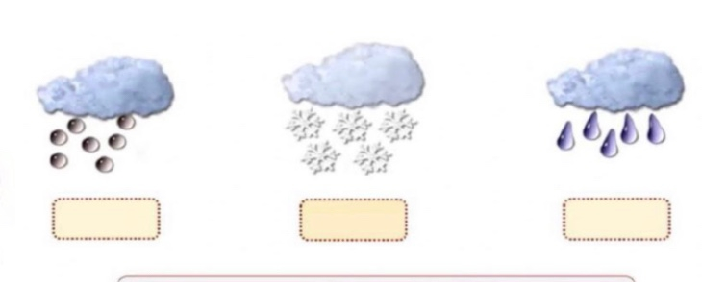
ب ) نكتب تحت كل صورة أشكال الهطول :-

ج ) نكمل الفراغات التالية بالكلمات المناسبة ( الترسيب , التجوية , التعرية ) :-
1- ......................................................... هي عملية نقل الفتات الصخري من مكان لأخر .
2- ......................................................... تفتت الصخور إلى أجزاء أصغر .
3- ......................................................... عملية تجميع الفتات الصخري في أماكن مختلفة .

انتهت الأسئلة
بالتوفيق
سكرة الشمري

الصف: ثالث ابتدائي
اليوم :
التاريخ : / /1444ه
الزمن : ساعة ونصف فقط
المملكة العربية السعودية
وزارة التعليم
إدارة تعليم منطقة تبوك

اختبار نهاية الفصل الدراسي الثاني ( الدور الأول)

مادة العلوم للصف الثالث ابتدائي
اسم الطالبة : ........................................ رقم الجلوس : ............

للعام الدراسي 1444 ه
رقــــم الــســــؤال | الدرجة رقما | الدرجة كـــــتابة | المصححة | المــــراجعة | المــــــدقـقـة
السؤال الأول
السؤال الثاني
السؤال الثالث
درجة الاختبار النهائية : ........... فقط لا غير من 40 درجة

اعمل بجد في صمت .. ودع النجاح يحدث ضجيجاً

اقلبي الصفحة
السؤال الأول:
10
1- حركة فجائية لصخور القشرة الأرضية.
أ | البركان | ب | الزلزال | ج | التعرية | د | الترسيب
2- من أسباب حدوث التعرية:
أ | الشمس | ب | الرياح | ج | درجة الحرارة | د | الصهارة
3- بقايا أو اثار مخلوقات حية عاشت في الماضي البعيد.
أ | اللابة | ب | المياه الجوفية | ج | الاحفورة | د | التجوية
4- من الموارد الغير متجددة:
أ | الشمس | ب | الرياح | ج | الوقود الاحفوري | د | المياه
5- عاصفة قوية مصحوبة برياح وامطار وتتكون فوق المحيطات:
أ | عاصفة رملية | ب | عاصفة ثلجية | ج | إعصار حلزوني | د | التجوية
6- فتحة في القشرة الأرضية تندفع منها الصهارة.
أ | البركان | ب | الزلزال | ج | التعرية | د | التعرية
7- أحد أنماط الطقس القاسي وهي عاصفة مصحوبة بالثلج والرياح القوية:
أ | عاصفة رملية | ب | عاصفة رعدية | ج | عاصفة ثلجية | د | إعصار حلزوني
8- حالة الطقس في مكان معين على فترة زمنية طويلة.
أ | التربة | ب | المناخ | ج | الوقود الاحفوري | د | الترسيب
9- يسمى كل من الشتاء والربيع والصيف والخريف بــ......
أ | دورة الماء | ب | فصول السنة | ج | التكثف | د | الغيوم
10-مورد طبيعي متجدد:
أ | الفحم | ب | الرياح | ج | النفط | د | الغاز طبيعي

أ- اختاري الإجابة الصحيحة في كلاً مما يلي:

اقلبي الصفحة
السؤال الثاني:
10

أ- رتبي طبقات التربة التالية:
( الطبقة الصخرية – طبقة التربة السطحية – طبقة التربة تحت السطحية)
(................................)
(................................)
(................................)
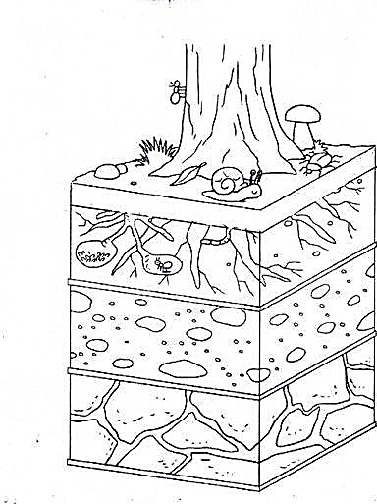

ب- ضعي الكلمة المناسبة في مكانها المناسب:
( مشمس – غائم جزئي – غائم – ماطر )

....................... ............................. .......................... ........................

ج- أكملي بيانات دورة الماء التالية بما يناسبها:
( التبخر – التكثف – الهطول)
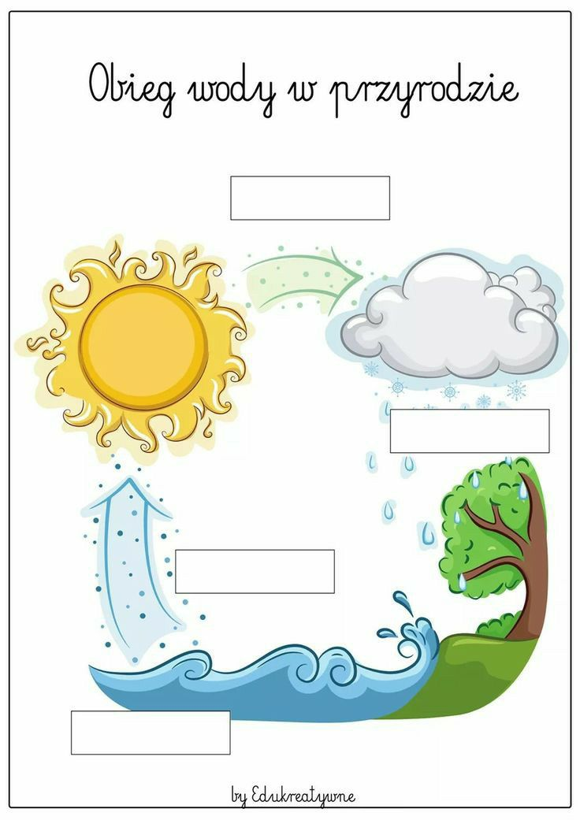
اقلبي الصفحة
السؤال الثالث:
20
أ- ضعي المصطلحات التالية في مكانها المناسب:
( طاقة الشمس – التربة – التجوية – التعرية – دورة الماء)
1- (..................) هي تفتت الصخور الى أجزاء صغيرة.
2- (.................) مخلوط من المعادن وفتات الصخور وبقايا نباتات وحيوانات متحللة.
3- (.................)هي نقل فتات الصخور الى أماكن أخرى.
4- (................) حركة الماء المستمرة بين سطح الأرض والغلاف الجوي.
5- (................) طاقة نحصل عليها من الشمس.
ب- ضعي علامة ( ) او ( ) امام العبارات التالية:
1 | الوقود مادة يتم حرقها للحصول على طاقة.
2 | الطبقة الصخرية تحتوي على الكثير من الدبال.
3 | يستخدم الثرمومتر لقياس درجة الحرارة.
4 | الترسيب هو عملية تجمع فتات الصخور في أماكن مختلفة.
5 | من اشكال الهطول (مطر- ثلج – برد ).
6 | الدبال هو بقايا نباتات وحيوانات متحللة.
7 | تسمى عملية تحول الغاز الى سائل بالتكثف.
8 | التربة الطينية لا تحتفظ بالماء.
9 | البراكين والزلازل من العمليات البطيئة.
10 | العاصفة الثلجية تحدث في فصل الصيف.

ج- صنفي أدوات القياس التالية :
( كمية المطر – سرعة الرياح – درجة الحرارة – الضغط الجوي – اتجاه الرياح)
مقياس ............ مقياس.............. مقياس ............... مقياس................. مقياس .................

انتهت الاسئلة
دعواتي لكن بالتوفيق والنجاح
المعلمة: أمل الزهراني
المملكة العربية السودية  وزارة التربية والتعليم  إدارة التربية والتعليم .........  مكتب التعليم .........  ابتدائية ........ |  | بسـم الله الرحمــن الرحيــم | السؤال | الدرجـــة |  | المصحح | المراجع
 |  |  |  | رقماً | كتابة
المادة : | علوم |  | س1  أسئلة الاختبار النهائي  الفصل الدراسي : الثاني  العام الدراسي :  1444هـ
الصف: | الثالث |  | س2
اسم الطالب |  |  | س3
رقم الجلوس |  |  | المجموع
 |  |  |  | 40 |  | أربعون درجة
استعن بالله ثم اجب على الاسئلة

20
السؤال الأول

10
ضع علامة ( √ )أمام العبارة الصحيحة وعلامة ( X )أمام العبارة الخاطئة
أ

1 | الإعصار القمعي هي عاصفة قوية مع رياح تتشكل على المحيط | ( )
2 | الطاقة الشمسية هي طاقة نحصل عليها من الشمس | ( )
3 | تقاس درجة الحرارة بمقياس يعرف بالثيرمومتر | ( )
4 | يقصد بدورة الماء هو حركة الماء المستمرة بين سطح الارض والهواء | ( )
5 | الزلزال هو فتحة في القشرة الأرضية تخرج منها الصهارة | ( )
6 | المناخ هو حالة الطقس قس مكان معين على مدى فترة زمنية طويلة | ( )
7 | الوقود الأحفوري هي مادة يتم حرقها للحصول على الطاقة | ( )
8 | من الموارد المتجددة الرياح | ( )
9 | يوجد في النطاق ج من التربة كمية كبيرة من الصخور | ( )
10 | أول مرحلة من مراحل دورة الماء هو التكثف | ( )

10
3
ضع الكلمة المناسبة في الفراغ المناسب فيما يلي:
ب

( الانيمو متر ـ المورد الطبيعي ـ اللابة ـ الدبال ـ التكثف )

1 |  | في النطاق (أ) في التربة السطحية توجد كمية كبيرة من ...........................
2 | تحول الماء من غاز إلى سائل ...........................
3 | ........................... مادة موجود على الارض ضرورية ومفيدة للإنسان والمخلوقات الحية
4 | تسمى الصهار التي تصل سطح الأرض خارجة من البركان بــــــ ...........................
5 | ...........................يقيس سرعة الرياح

ضع دائرة على الحرف الذي يسبق الإجابة الصحيحة لكل مما يلي :

10
10
السؤال الثاني

11- تحدث بسبب انزلاق الصفائح الارضية ...
البراكين | ب | الزلازل | أ
التعرية | د | التجوية | ج
2- تقاس كمية الهطول باستخدام ...
الثيرموتر | ب | الأنيمومتر | أ
مقياس المطر | د | البارومتر | ج
3- تعتبرمن أنواع التربة ...
الغرينية | ب | الطينية | أ
جميع ماسبق | د | الطفلية | ج
4-: هي العملية التي تقوم بتفتيت الصخور...
التعرية | ب | البركان | أ
التجوية | د | الترسيب | ج
5- عاصفة مصحوبة بالجليد ...
عاصفة رملية | ب | عاصفة رعدية | أ
عاصفة جليدية | د | عاصفة ثلجية | ج
أُربط بين العمود  أ  بما يناسبه في العمود ب بوضع الرقم المناسب في مربع الإجابة :
أ

10
السؤال الثالث

م | العمود  أ  | العمود  ب  | الإجابة
1 | التربة | تحول الماء من سائل غلى غاز
2 | الزلزال | المياه الجارية
3 | البارمومتر | أحفورة
4 | من اسباب حدوث التعرية | خليط من المعادن وفتات الصخور
5 | الطبعات والأصداف تتحول إلى | حركة فجائية في صخور القشرة الأرضية
6 | التبخر | يستخدم لقياس الضغط الجوي

6

ب
عدد عناصر الطقس ؟

4
3
1/.............................2/.....................3/.......................4/....................
أنتهت الأسئلة تمنياتي لكم بالتوفيق
αвυ яαĸαи

